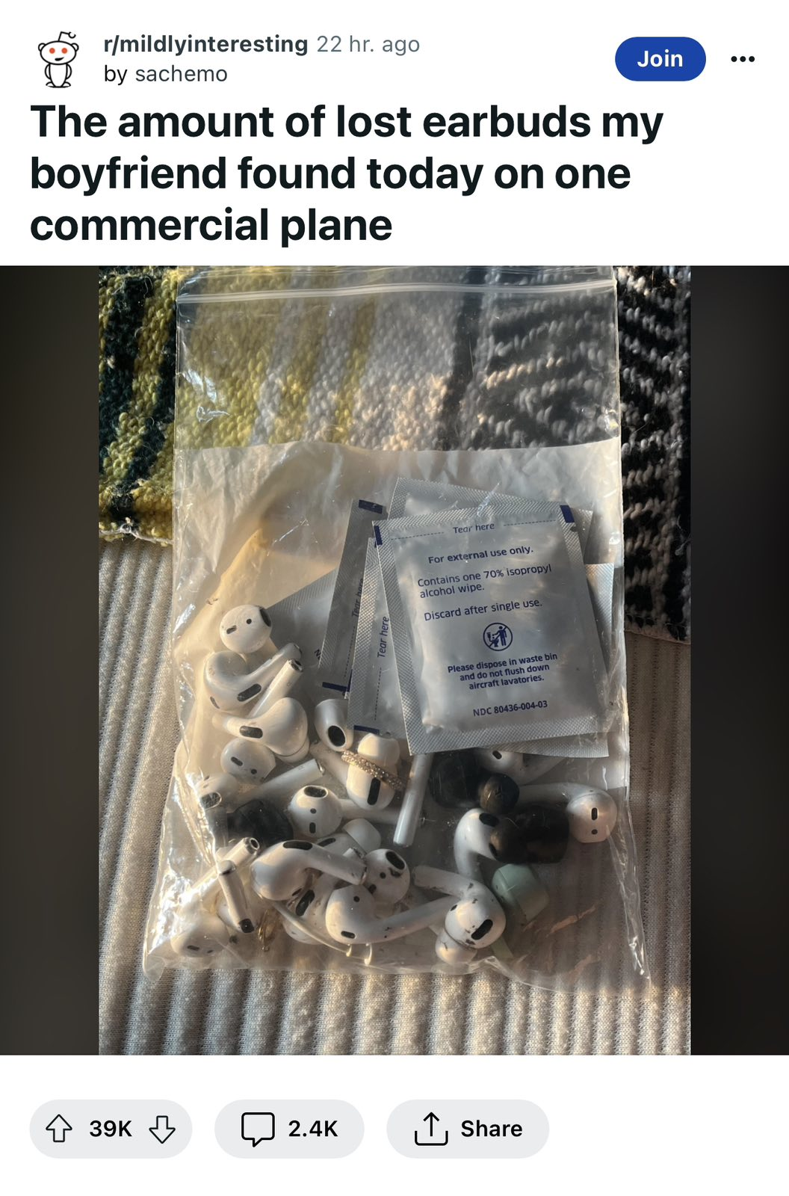
https://www.reddit.com/r/mildlyinteresting/comments/16uuyse/the_amount_of_lost_earbuds_my_boyfriend_found/?utm_source=share&utm_medium=mweb3x&utm_name=mweb3xcss&utm_term=1&utm_content=share_button
Кількість загублених навушників, які мій хлопець знайшов сьогодні в одному комерційному літаку
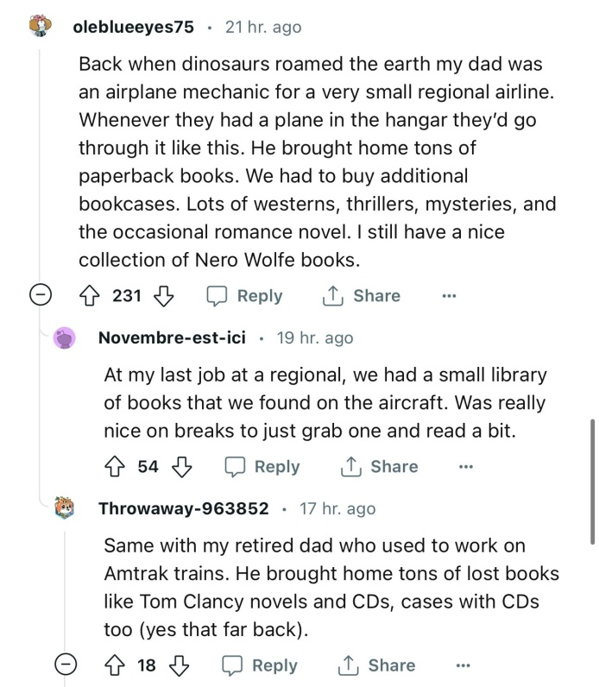
- Коли динозаври ще ходили по землі, мій батько був авіа механіком у дуже маленькій регіональній авіакомпанії. Кожного разу, коли літак стояв в ангарі, вони робили ось так. Він приносив додому тонни книжок у м’якій обкладинці. Нам довелося купити додаткові книжкові шафи. Багато вестернів, трилерів, детективів, таємниць, іноді романтичні романи. У мене досі є гарна колекція книг Неро Вулфа.Ч1(50)
- На моїй останній роботі в регіональному відділенні у нас була невелика бібліотека книг, які ми знаходили в літаку. Було дуже приємно під час перерви взяти одну з них і трохи почитати.Ч2(50)
- Те саме з моїм батьком-пенсіонером, який колись працював у потягах Амтрак. Він привіз додому тонни загублених книг, таких як романи Тома Кленсі та компакт-диски, а також футляри з дисками(так, це було в ті часи).Ч3(45)

